ГОУ НПО ПЛ № 128
ВЕСТНИК ЛИЦЕЯ


№ 10

Май 2011

Наша задача –
стать лучшими

Для успешного функционирования лицея в дальнейшем, нашему коллективу предстоит решить первоочередные задачи в течение 1 – 3 месяцев:
- завершить разработку основных профессиональных образовательных программ по 10 профессиям;
- усиливая ориентацию на местные рынки труда, принять на обучение 225 человек для различных предприятий города, в т.ч. ОАО “Картонно-бумажный комбинат”;
- в условиях дефицита денег у учредителя, министерство образования будет вынуждено концентрировать имеющие финансы в нескольких, наиболее продвинутых учреждениях НПО, т.е. создавать ресурсные центры профессионального образования.
Наша задача – доказать всем, что именно наш лицей достоин стать таким центром.
В нашем лицее с марта месяца начал функционировать Единый Центр Мониторинга на базе Интернет – ресурса lizei_128.
Вся информация, начиная от методических разработок уроков и заканчивая внеклассными мероприятиями будет размещаться в рубриках ЕЦМ. Предусмотрена возможность комментирования сообщений и оценка качества и актуальности всей информации. В ЕЦМ много фотографий, видеороликов различной направленности – обучающих, познавательных, обзорных.
Вся информация разбита на рубрики – по фамилиям мастеров и преподавателей, по специальностям и предметам. Много полезной информации для абитуриентов- правила и сроки приема в лицей, информация о профессиях лицея, а будет еще больше.
Размещенная в ЕЦМ информация оценивается в баллах, в конце каждого месяца преподавателям и мастерам лицея присваивается рейтинг – количество заработанных баллов за объем информации, размещенный под его фамилией.
Разработка и функционирование ЕЦМ поможет систематизации всего учебно-методического материала ИПР, послужит инструментом позиционирования лицея – как учебно-методического центра запада республики.
Приглашаем и учащихся, и коллег к сотрудничеству на нашем блоге.

Зам. директора по НМР – С.Л. Смирнов. Зам. директора – О.А. Гайсин

Лицей встречает друзей

Традиционно в апреле в лицее проходят “Дни открытых дверей”. И этот учебный год не стал ичсключением.14 и 15 апреля распахнулись двери для 250 выпускников – будущих абитуриентов – гимназии № 1, школы-интерната № 1, школ №№1, 2, 4, 5, 7, 8, Верхних Бишиндов, Ильчимбетова, Тюменяка и других.
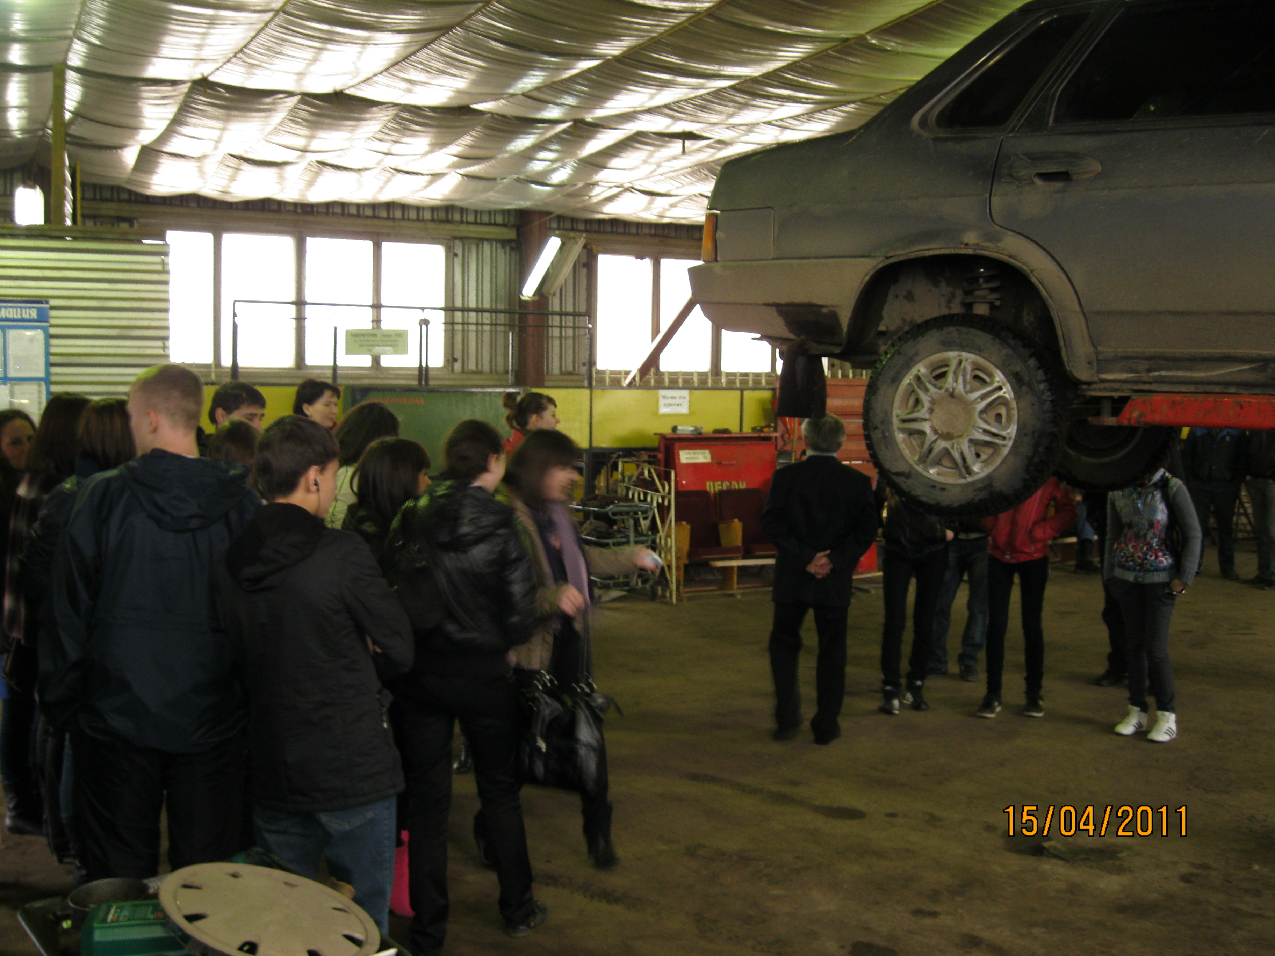
Ребят встречали мастера производственного обучения выпускных групп, которые вели гостей на мастер – класс в мастерские лицея. Другие учащиеся школ приняли участие в предметных викторинах “Лабиринт знаний”, где были определены победители. В холле лицея расположилась выставка творческих работ учащихся лицея, а работники столовой приготовили выпечку. Основным этапом профориентационной работы лицея стала конференция,
на которой выступали представители ОАО “Уралтехнострой – Туймазыхиммаш”, ОАО “Завод автобетоновозов”, ОАО “Картонно-бумажный комбинат”, СФ №3, ОАО “Туймазыстекло”, Центра занятости населения, районной администрации и управления образования. Они рассказали ребятам о рынке труда, о социальной защите учащихся, о возможном предоставлении рабочих мест для прохождения практики, о трудоустройстве выпускников и многое другое. Директор лицея Рамазанов Т.А. ознакомил присутствующих с перспективами получения начального профессионального образования, актуальностью и востребованностью рабочих профессий. Открыла конференцию агитбригада лицея, которая призывала:

«Запомни и передай друзьям,

Что лучше идти учиться к нам!

Всех институтов на свете важней

Наш 128 –ой лицей!»

Всем школам были вручены благодарственные письма за участие в профориентационной работе нашего учебного заведения. Силами учащихся лицея были подготовлены номера художественной самодеятельности.

Зам. директора по УВР О.А. Мельцер.

12 апреля весь мир отмечал юбилей первого полета человека в космос. С того памятного дня прошло 50 лет. В нашем лицее прошла игра “Звезды зовут”, посвященная этой дате и памяти первого космонавта мира Юрия Гагарина. В космических гонках участвовали учащиеся первого курса. Полетом руководили Жаркова Надежда Витальевна и Сайфутдинов Тукай Мавляевич. Оценивал действия космических экипажей Центр Управления Полетами, в который вошли Тимерьян Ахсанович, Геннадий Владимирович, Оксана Азатовна и Виталия Алексадровна.
Экипажи прошли 3 раунда испытаний. В первом раунде они отвечали на вопросы, связанные с историей космонавтики. Во втором раунде - выполняли графические задания. В третьем – по портретам и некоторым сведениям из биографии угадывали людей, чья жизнь была связана с историей космонавтики.
В ходе испытаний экипажи показали следующие результаты:
1 место – экипаж корабля “Апполон” (НСВ – 1);
2 место – экипаж корабля “Восток” (ЭГС – 1 – 2);
3 место – экипаж корабля “Союз” (ЭМ – 1);
4 место – экипаж корабля “ Восход” (ОМ – 1).

Победителей игры награждал экипаж корабля “Пионер” (ОМ – 2 – 1), победивший в космических гонках прошлого года.

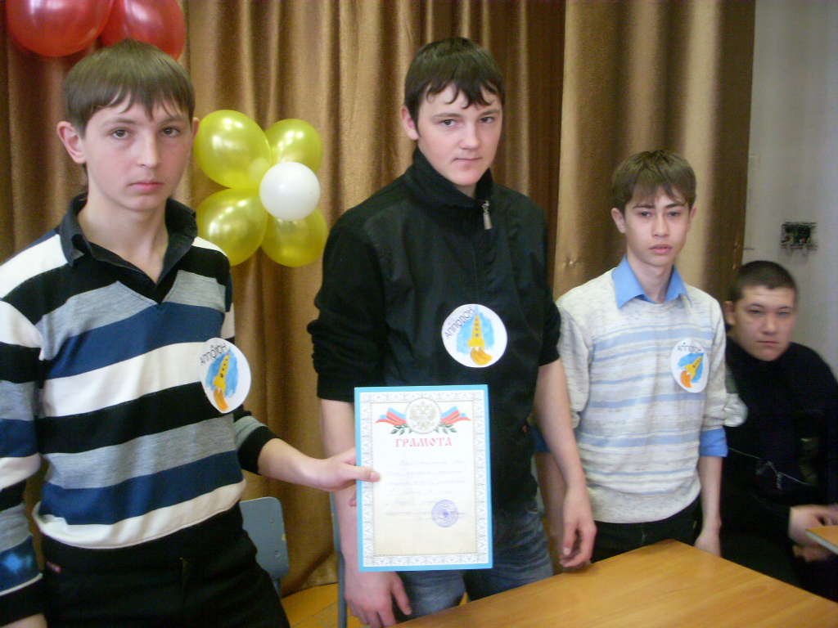
В преддверии игры был проведен конкурс газет, посвященный Дню космонавтики. Все участники были награждены призами. Юные конструкторы лицея представили макеты спутника (ЭМ–1), одноместного корабля (ОМ–1), многоместного корабля (НСВ–3).

Экипаж победителей группа НСВ – 1

Преподаватели Жаркова Н.В.
и Сайфутдинов Т.М.

МИР ТРУД МАЙ

С какими лозунгами вы бы вышли вместе со своими членами профсоюза на Первомайский митинг?

Председатель профкома сотрудников лицея Фларит Гилязев:
Реформы Правительства – на повышение уровня жизни населения!
Качественному труду – достойная зарплата!
НЕТ – росту тарифов и цен! ДА – росту зарплат, пенсий и пособий!
В благосостоянии трудящихся – будущее экономики страны!
Достойная зарплата – достойные пенсии и пособия!
Образование и здравоохранение – приоритеты государства!

Председатель профкома учащихся лицея Ирина Мамаева:
Создадим профсоюз – защитим себя!
Здоровье молодых – забота государства!
Отмена стипендий – нищета среди молодежи!
Сильные профсоюзы – справедливое общество!
Требуем достойного будущего – детям, достойного настоящего – молодежи!
Студентам – заботу государства!

С ПРАЗДНИКОМ!

Ответственный за выпуск Г.С. Золотухина.

